내 돈을 부탁해

조원 : 반성준, 이경화

* 개요

개인 또는 단체가 쉽게 작성할 수 있는 가계부 웹사이트를 통해 청렴한 공금관리와 자신의 재무상태를 확인할 수 있다. 로그인한 회원에게만 가계부 관리 권한을 부여하여, 안정적인 운영을 기대할 수 있다.

* 기능

|  |  |  |
| --- | --- | --- |
| **회원 관리** | **사용내역 관리** | **가계부 관리** |
| 회원가입  로그인 | 사용내역 등록/수정/삭제  사용내역/금액/잔액 조회  사용 세부내역 확인 | 가계부 생성  전체 잔액 조회  가계부별 회원 접근 권한 부여 |

* DB

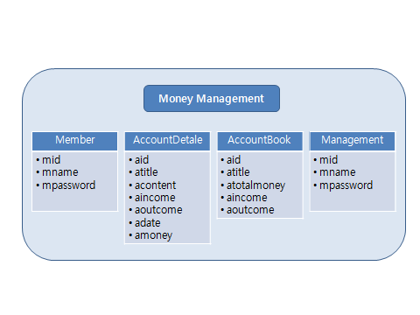

* User Story

1. 회원가입을 한다.
2. 로그인을 한다
3. 가계부 목록을 확인하고, 하나를 선택한다.
   1. 개인 가계부를 생성한다.
   2. 공동관리 가계부를 생성한다
      1. 함께 사용할 회원을 추가한다.
4. 사용내역 등록 기능을 통해 사용내역, 수입/지출 금액을 입력한다
   1. 사용내역을 수정한다.
   2. 사용내역을 삭제한다.
5. 사용 세부내역을 확인한다.
6. 전체 잔액과 가계부별 잔액을 확인한다.
7. 로그아웃을 한다.